关于公布第十八届国际硅化学学术研讨会暨第六届亚洲硅化学学术研讨会LOGO设计获奖作品的通知

各位老师、同学：
第十八届国际硅化学学术研讨会暨第六届亚洲硅化学学术研讨会LOGO设计征集及评奖活动已经结束，现将获奖作品公布如下（按得分高低排序）：
一等奖：1名 （空缺）
二等奖：2名
序号 | 获奖作品 | 作者
1 | 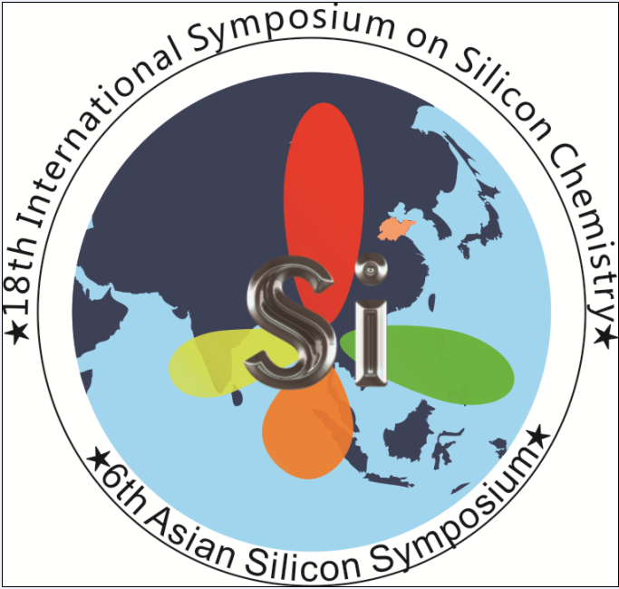 | 才子老中医
2 | 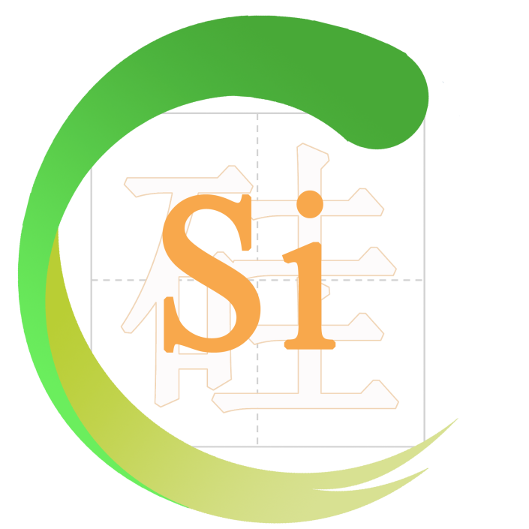 | 贾建博  化学与化工学院13级博士

三等奖： 3名
序号 | 获奖作品 | 作者
1 | 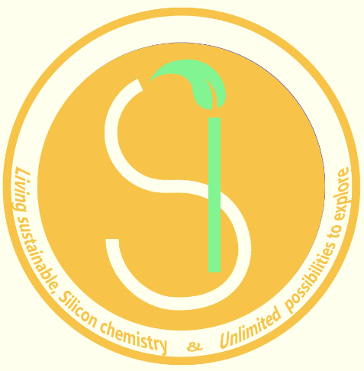 | 张良辰  山东大学化学与化工学院2014级化学2班
2 | 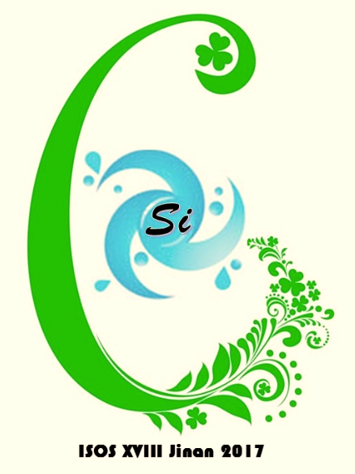 | 孙作榜  山东大学化学与化工学院
3 | 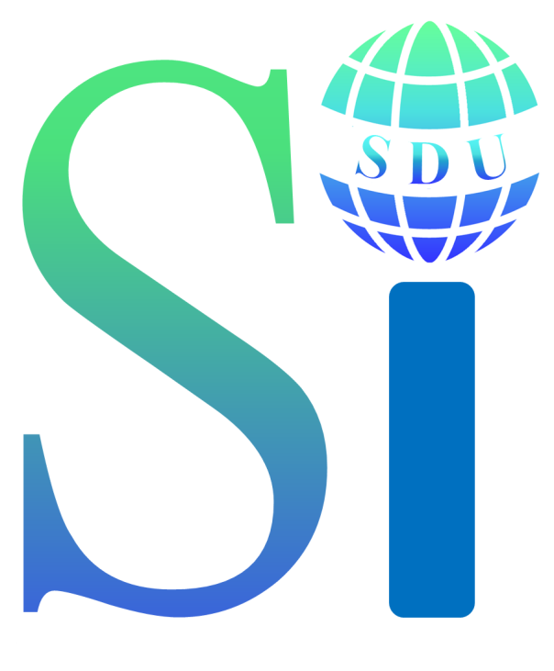 | 勾志明  化学与化工学院2014级博士

鼓励奖： 7名 （作品略）

本次活动得到广大同学的积极参与和化学院、材料学院有关部门的大力支持，在此一并表示衷心感谢！

第十八届国际硅化学学术研讨会暨第六届亚洲硅化学学术研讨会 秘书处 2016/6/29

